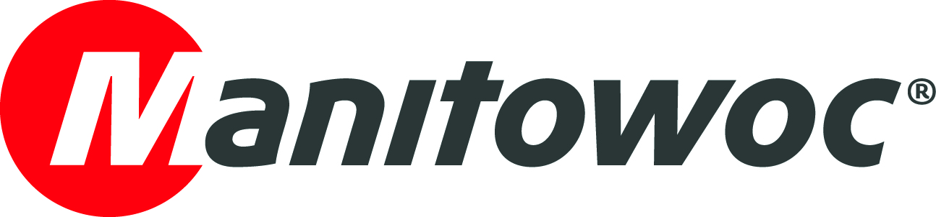
COMUNICATO STAMPA

marzo 10, 2021

Moretti aggiunge una terza grove all-terrain GMK4100L-1 alla sua flotta

- Consegna della nuova autogru multistrada GMK4100L-1 alla società di costruzioni Italiana Moretti.
- La gru 4 assi dotata di braccio da 60 m of main boom può viaggiare con un contrappeso fino a 6.7 t in configurazione taxi e offre le migliori tabelle di carico della categoria.
- Moretti ad oggi conta una flotta di ben tre autogru multistrada Grove.

La società Italiana di costruzioni Moretti ha aggiunto una terza autogru multistrada alla sua flotta, la GMK4100L-1. Durante la consegna Roberto Zucchi, responsabile vendite di Manitowoc Italy ha regalato una chiave simbolo di consegna ad Evangelista Zampatti, Amministratore Delegato della Moretti.

La gru a 4 assi da 100 ton con un braccio di 60 m a 7 sezioni realizzato con tecnologia Megaform, che ne potenzia forza e stabilità, ottimizzandone il peso e offrendo le migliori tabelle di carico della categoria pur avendo un formato estremamente compatto. Con una larghezza del veicolo di soli 2.55 m, la GMK4100L-1 può facilmente attraversare le strade più strette dei centri di città, e lavorare anche in spazi particolarmente ristretti e limitati. Nella configurazione taxi, può facilmente trasportare un contrappeso massimo di 6.7 t entro 12 t per asse, mentre le sospensioni idropneumatiche indipendenti delle ruote, MEGATRAK, assicurano una facile manovrabilità con sterzatura integrale a quattro ruote motrici che offre la migliore sterzata in strada o fuori strada, quando il terreno diventa più difficile, eliminando lo sfregamento dei pneumatici e lo stress sugli assi non sterzanti.

La società italiana Moretti fu fondata nel 1967 da Vittorio Moretti. Nata come una piccola azienda di costruzioni è cresciuta rapidamente negli anni fino a diventare uno dei principali attori nel mercato della produzione ed assemblaggio di prefabbricati in cementoarmato e legno lamellare, sia in Italia che all’estero. Nelle sue sedi italiane ad Erbusco,in Lombardia, e a Balocco, in Piemonte, grazie ai suoi 230 impiegati, si producono giornalmente più di 300 m³ di cemento e 50 m³ di legno.

Manitowoc vuole ringraziare l’Amministratore Delegato Evangelista Zampatti per la fedeltà dimostrata al marchio Grove e augura il meglio per il futuro della società.

Visita il sito Manitowoc per maggiori informazioni in merito all’autogru multistrada Grove GMK4100L-1.
-FINE-

Didascalie

Immagine 1: Roberto Zucchi, responsabile vendite di Manitowoc Italia (a destra) presenta una chiave di consegna cerimoniale a Evangelista Zampatti, amministratore delegato di Moretti.
Immagini 2-3: La nuova gru fuoristrada Grove GMK4100L-1 di Moretti.

CONTATTO
Insa Heim
Responsabile comunicazione marketing | Autogru Europa e Africa
Manitowoc
T +49 4421 294 4170
insa.heim@manitowoc.com

INFORMAZIONI SULLA MANITOWOC COMPANY, INC.
La Manitowoc Company, Inc. ("Manitowoc") è stata fondata nel 1902 e vanta una tradizione di oltre 117 anni nel fornire prodotti di alta qualità e servizi di supporto personalizzati in base alle esigenze dei clienti. Le vendite nette del 2019 sono state di circa 1,83 miliardi di dollari. Manitowoc è uno dei principali fornitori al mondo di soluzioni di sollevamento ingegnerizzate. T ttraverso le sue società interamente controllate, Manitowoc progetta, produce, commercializza e supporta le linee di prodotto complete di gru telescopiche mobili, gru a torre, gru cingolate con braccio a traliccio , autocarrate e gru industriali sotto il Grove, Potain , Manitowoc, National Crane , Shuttlelift e Manitowoc Crane Care marchi.

THE MANITOWOC COMPANY, INC.
One Park Plaza — 11270 West Park Place — Suite 1000 — Milwaukee, WI 53224, USA
T +1 414 760 4600
www.manitowoc.com

